**JELENTKEZZ TŰZOLTÓNAK!**

**A jelentkezés feltételei:**

* 18. életév
* Hozzájárulás a kifogástalan életvitel ellenőrzés felvétel előtti és a szolgálati jogviszony fennállása alatti ellenőrzéséhez.
* Cselekvőképesség
* Magyar állampolgárság
* szakiskolai végzettség vagy érettségi
* Előny: „C” kategóriás vezetői engedély

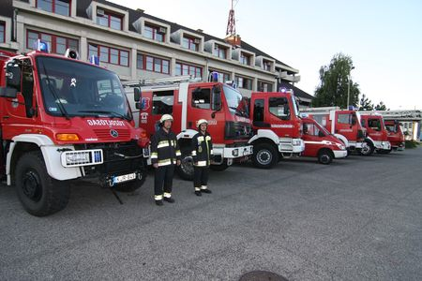

**Alkalmassági vizsgálatok:**

1. Fizikai felmérő, melyre háziorvosi igazolást kell hozni, hogy részt vehet a felmérésen.
2. Szakorvosi vizsgálatok: szakorvosi szemészet, fogászat, tüdőszűrés, urológiai vizsgálat, házi orvosi igazolás, általános laborvizsgálat
3. Pszichológiai és üzemorvosi vizsgálat
4. Kifogástalan életvitel ellenőrzés: minden jelentkezővel egy háztartásban élő 18. életévét betöltött hozzátartozóra kiterjed. A már elévült bűncselekmény lehet kizáró ok.

**Sikeres alkalmassági vizsgálatok után:**

Tűzoltó II. képzésre beiskolázás, amely 5 hónapig tartó bentlakásos képzés.

150.000 ft juttatás a tanulmányi idő alatt és TB járulék fizetés a hallgatók után.

9 ft/km 1 oda és 1 visszaút hetente, majd „iskolajárat” a képzés 3. hónapjától

A képzést sikeresen elvégzők felvételre kerülnek 1 éves próbaidővel.

Kezdő illetmény jelenleg: bruttó 230.000,- forint és ezen felül bruttó 200.000,- forint éves cafetéria

**A következő fizikai felmérő időpontjai:**

**Székesfehérvári Hivatásos Tűzoltó-parancsnokságon - 2018. június 19. 09.00**

(Székesfehérvár, Szent Flórián krt. 2)

Email: [fejer.human@katved.gov.hu](mailto:fejer.human@katved.gov.hu)

**Dunaújvárosi Hivatásos Tűzoltó-parancsnokságon – előzetes egyeztetés alapján**

Email: [dunaujvaros.htp@katved.gov.hu](mailto:dunaujvaros.htp@katved.gov.hu)

Elérhetőség: 06-25/510-150

**Sárbogárdi Hivatásos Tűzoltó-parancsnokságon -**  **előzetes egyeztetés alapján**

Elérhetőség: 06-25/460-053

Amennyiben érdeklődik a tűzoltó szakma iránt, további kérdéseire a **06-22/513-236-**os telefonszámon válaszolunk vagy küldjön egy fényképes önéletrajzot a [fejer.human@katved.gov.hu](mailto:fejer.human@katved.gov.hu) email címre és visszahívjuk.